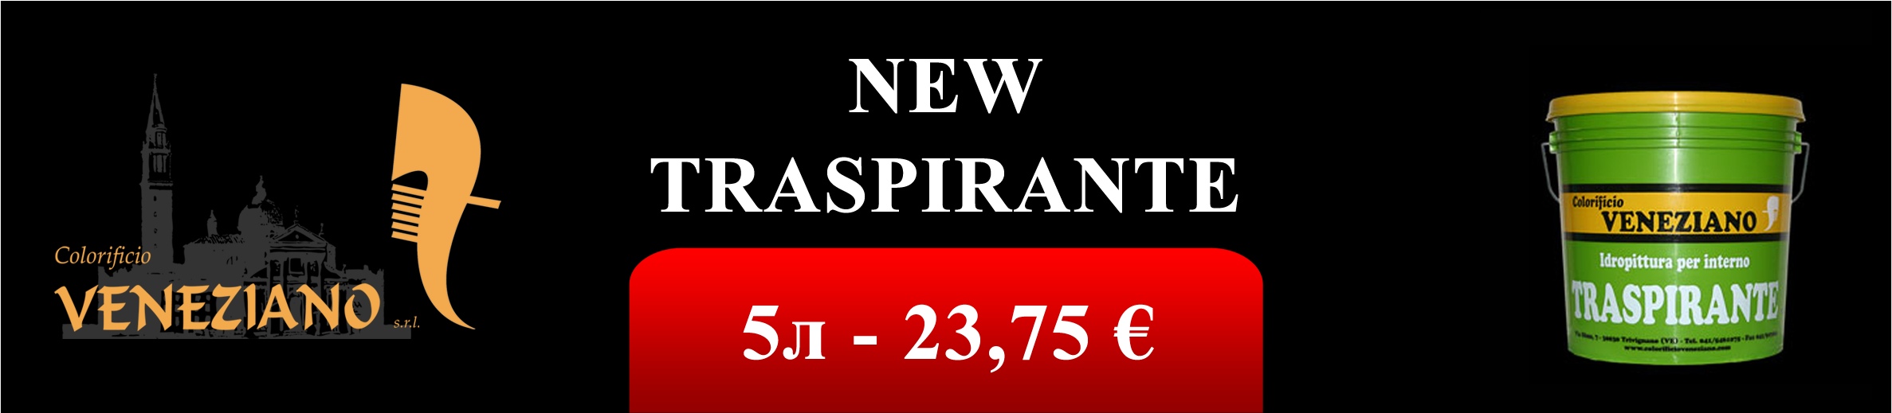
ИНТЕРЬЕР

КРАСКА НА ВОДНОЙ ОСНОВЕ С ВЫСОКОЙ СТЕПЕНЬЮ ПАРОПРОНИЦАЕМОСТИ

Краска на водной основе с высокой степенью паропроницаемости и укрываемости, для внутренних работ.

Эффект:
Матовая краска

Состав:
NEW TRASPIRANTE - это универсальная краска на водной основе для внутренних работ с виниловыми добавками в водной эмульсии, которая обладает очень высокой степенью паропроницаемости, при этом обладает водоотталкивающим свойством. Эта краска содержит добавки которые придают ей хорошую расширяемость и делают ее нанесение легким. Большой процент диоксида титана и отборное сырье позволяют добиться высокой укрываемости даже при нанесении в один слой. Существует 3 варианта базы: А – для ненасыщенных цветов, В – для цветов средней насыщенности, С – для насыщенных цветов.

Техническая информация
Коэффициент водопоглощения (DIN 52617): w = 0.15 кг/(м.кв. • h1/2) ca. — Sd • w =0.015 кг/(м• h1/2) ca.
Удельный вес: 1.539 кг/л.
Использование: 130-170 г/м.кв в один слой.
Расход: 4.5-7 м.кв./л при нанесении в два слоя.
Однотонная отделка для внутренних работ, подходит для любого типа поверхностей с гладкой финишной отделкой, строительный раствор либо подготовленные стены. Придает стенам однородность и приятный эстетический вид.

Место применения:
NEW TRASPIRANTE используется как декоративная и защитная краска для финишных отделок и внутренних поверхностей, а так-же предварительно окрашенных стен.

Базовая подготовка:
Поверхность должна быть сухой и чистой, без песка, грязи, жира или каких-либо пятен и должна быть абсолютно чистой. Перед процессом покраски рекомендуется подождать как минимум 28 дней со дня нанесения финишной штукатурки на поверхность. В случае если штукатурка осыпается или частично впитывается мы рекомендуем нанести акриловый изолирующий грунт ISOEDIL-A (или MURISOL K) разбавленный в соотношении 1:5 с водой либо нанести ISOLANTE AD ALTA PENETRAZIONE разбавленный 1:5.
Мы также советуем использовать этот же метод устранения недостатков стены в случае если поверхность которую вы собираетесь красить обладает жесткими различиями по впитываемости.

Нанесение:
Разбавьте с водой по весу: первый слой до 40%, второй до 20%. Нанесите второй слой спустя 4 часа после первого. Нанесение возможно при помощи кисти, валика либо вакуумного пульверизатора.

Меры предосторожности:
Наносите продукт только на выдержанные и сухие штукатурки.
Избегайте нанесения в течении самых холодных месяцев года.
Избегайте нанесения при температуре ниже +5 °C или выше +30 °C и с соответствующей влажностью выше 75%.

Упаковка:
14 и 5 литровые ведра.
Цвета: смотрите колеровочную карту.

Хранение:
Избегайте хранения в очень холодных местах. Храните при температуре выше +5°C и ниже +30 °C. При хранении в надлежащих условиях и в оригинальной таре, термин хранения 1 год.

